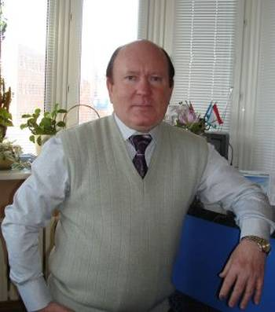
САВЕЛЬЕВ ВЛАДИМИР НИКОЛАЕВИЧ
директор глазной клиники ООО «Оазис»,
офтальмохирург высшей категории,
член Российского общества катарактальных и рефракционных хирургов
Диплом Э №511382 от 26 июня 1971 г регистрационный номер 140 присвоена квалификация врач - лечебник. Куйбышевский медицинский институт им.Д.И.Ульянова.
Удостоверение о прохождении ординатуры от 01.09.1973 г регистрационный номер 72 по специальности «Офтальмология» Куйбышевский медицинский институт им.Д.И.Ульянова.
Сертификат специалиста по специальности «Офтальмология» А №2917195 от 15.05.2007 , продлен 02.11.2012 регистрационный номер 1682 . ГОУ ВПО СамГМУ Росздрава.
Свидетельство о повышении квалификации по специальности «Офтальмология» регистрационный номер 3990, 2012 ГОУ ВПО СамГМУ Росздрава цикл «Офтальмология».
Удостоверение № 001475 от 24.11.2010 подтверждена высшая квалификационная категория по специальности «Офтальмология», Самара.
Диплом о профессиональной переподготовке №180000035687 по Организации здравоохранения и общественному здоровью , Самара 2014.
Сертификат по специальности «Организация здравоохранения и общественное здоровье» № 0163180250817 от 26.12.2014 регистрационный номер 5286.
Избран членом-корреспондентом Академии медико-технических наук. Удостоверение № 009305319 от 17 апреля 1998 г.

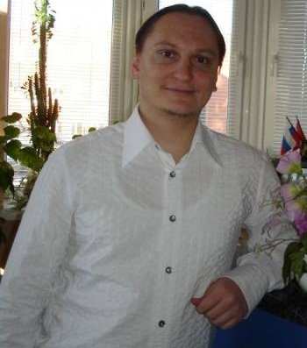
САВЕЛЬЕВ ВЛАДИМИР ВЛАДИМИРОВИЧ
главный врач глазной клиники,
офтальмохирург высшей категории, кандидат медицинских наук,
член Российского общества катарактальных и рефракционных хирургов,
член Европейского Общества катарактальных и рефракционных хирургов
Диплом АВС № 0897510 от 2 июля 1998 СамГМУ регистрационный номер 226. Присвоена квалификация врач по специальности «лечебное дело».
Удостоверение АВС № 0897510 от 31.08.2000 регистрационный номер 55 о прохождении клинической ординатуры по специальности «Офтальмология».
Сертификат специалиста по специальности «Офтальмология» А № 3800883 от 09.10.2009 регистрационный номер 4774 ГОУ ВПО СамГМУ Росздрава.
Удостоверение № 001476 от 23.11.2010 присвоена высшая квалификационная категория по специальности «Офтальмология», Самара.
Свидетельство о повышении квалификации регистрационный номер 5/06 по теме «Актуальные вопросы офтальмологии», Самара 2009
Диплом кандидата наук КТ № 100002 от 4 июля 2003г Москва . Присуждена ученая степень кандидата медицинских наук.
Диплом о профессиональной переподготовке ПП – 1 № 861059по Организации здравоохранения и общественному здоровью ,Самара 2012.
Сертификат по специальности «Организация здравоохранения и общественное здоровье» № 0004310 от 28.12.2012 регистрационный номер 5431.
Сертификат специалиста по специальности «Офтальмология» №0163180249651 от 24.10.2014 регистрационный номер 4160 ГОУ ВПО СамГМУ Росздрава.
Удостоверение о повышении квалификации №180000264160 от 24.10.2014 регистрационный номер 3503, Самара.
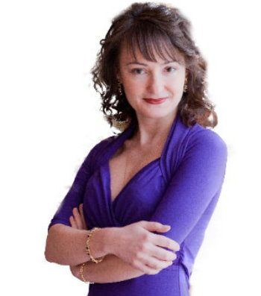
САВЕЛЬЕВА МАЙЯ ВЛАДИМИРОВНА
врач-офтальмолог, кандидат медицинских наук.
Ведущий сертифицированный специалист
по контактной и очковой коррекции у детей и взрослых
Диплом ВСБ 0619163 от 25 июня 2003 г регистрационный номер 175. Присуждена квалификация врач по специальности «лечебное дело»
Удостоверение о прохождении клинической интернатуры №158 от 30.06.2004 регистрационный номер 815 по специальности «физиотерапия».

Удостоверение о повышении квалификации 180000263654 от 24 2014 регистрационный номер 3098 по специальности « физиотерапия».
Сертификат специалиста по специальности «физиотерапия» 0163180012260 от 24.06.2014 регистрационный номер 2910
Удостоверение №3843 от 31 января 2011 регистрационный номер 185 о прохождении клинической интернатуры по специальности «офтальмология».
Сертификат специалиста по специальности «Офтальмология» А № 4197923 от 31.01.2011 регистрационный номер 69 ГОУ ВПО СамГМУ Росздрава.
Диплом кандидата наук ДКН № 005482 от 13 октября 2006 Москва. Присуждена ученая степень кандидата медицинских наук.
Удостоверение о краткосрочном повышении квалификации регистрационный номер 1095 по циклу «Экспертиза временной нетрудоспособности», Самара 2010.
Свидетельство о прохождении повышения квалификации регистрационный номер 705 от 30 октября 2009 по теме «Избранные вопросы оптометрии: очковая коррекция, контактные линзы, хирургические методики коррекции зрения», Санкт Петербург.

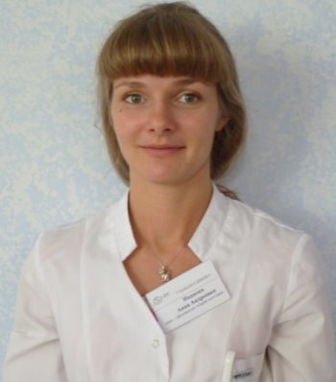
ИВАНОВА АННА АНДРЕЕВНА
Руководитель филиала, врач - офтальмолог второй категории
Ведущий сертифицированный специалист
по контактной и очковой коррекции
у детей и взрослых, диагностике и лечению глаукомы
Диплом ВСБ 0619687 от 23 июня 2004 регистрационный номер 82. Присвоена квалификация врач по специальности «лечебное дело», СамГМУ.
Удостоверение № 964 от 30 июня 2005 регистрационный номер 89 о прохождении клинической интернатуры по специальности «Офтальмология» СамГМУ.
Сертификат специалиста № 0163180251556 от 06.03.2015 по офтальмологии, регистрационный №496, Самара 6 марта 2015.
Удостоверение о повышении квалификации регистрационный номер 180000266196 по программе «Офтальмология», Самара 6 марта 2015.

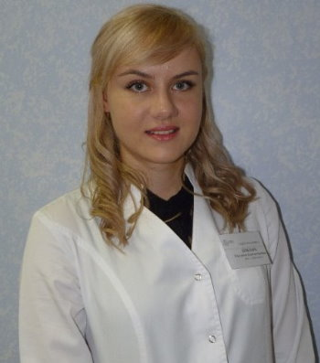
КОБЗАРЬ ЕКАТЕРИНА КОНСТАНТИНОВНА
Врач офтальмохирург,
специалист по диагностике и лечению заболеваний сетчатки
Диплом КЛ № 80549 от 22 июня 2012 регистрационный номер 823. Присуждена квалификация врача по специальности «лечебное дело» ГБОУ ВПО Волгоградский ГМУ МЗ и СР РФ.
Диплом о послевузовском профессиональном образовании (ординатура) 016104 000190 регистрационный номер 168/14 от 01.09.2014 присвоена квалификация врач по специальности «Офтальмология» ГБОУ ВПО Ростовский ГМУ МЗ РФ.
Сертификат специалиста 0161180161983 регистрационный номер 853/14 от 5 сентября 2014 ГБОУ ВПО Ростовский ГМУ МЗ РФ по офтальмологии.
Удостоверение о краткосрочном повышении квалификации по теме Факоэмульсификация катаракты» регистрационный номер 00297, Санкт Петербург,2013

